Edukacja przedszkolna 18.05
Zadanie1. Posłuchaj wiersza i odpowiedz na pytania.
Najlepszy instrument
Wojciech Próchniewicz
Jest taki instrument na świecie,  Dostępny nawet dla dzieci.  Wygrywa wszystkie melodie  Najładniej, najłagodniej.  Gdy nutki wpadną do ucha,  On ucha bardzo się słucha.  Bo najgrzeczniejszy jest przecież,  Słucha się w zimie i w lecie,  W upał i gdy deszcz leje,  On wtedy nawet się śmieje!  Chodzi wraz z tobą wszędzie | już tak zawsze będzie.  Nawet za złota trzos  Nie zniknie — bo to TWÓJ GŁOS.  Więc gdy jest ci nudno, nie ziewaj.  Pamiętaj o nim — zaśpiewaj!  On się natychmiast odezwie  I zagra czysto i pewnie.  Opowie ci zaraz radośnie  Na przykład o słonku lub wiośnie.  Bo lubi i dobrze zna cię,  Twój wierny, dźwięczny przyjaciel
Odpowiedz na pytania:
Co autor wiersza nazywa najlepszym instrumentem?
Czy każdy z nas ma taki instrument?
W jakich sytuacjach, według autora, możemy go używać?
Czym się różni od tradycyjnych instrumentów?
W czym jest podobny?

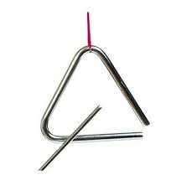
Zadanie 2. Nazwij instrumenty, które znajdują się poniżej i podziel ich nazwy na sylaby ( bębenek, trójkąt, tamburyno, janczary, klawesy) :

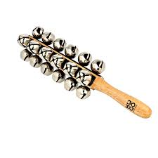
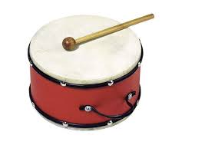
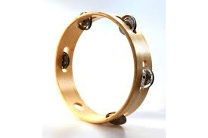

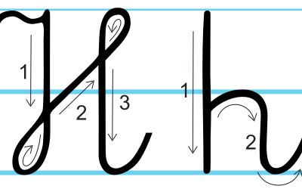
Zadanie 3. Wyklaskaj słowo zgodnie z modelem sylabowym: har-fa. Powiedz jaką głoskę słyszysz na początku słowa harfa. Spójrz w jaki sposób zapisujemy literę H i h.

Zadanie 4. Wykonaj karty pracy.
Edukacja przedszkolna 19.05
Zadanie 1. Wymień dni tygodnia. Powiedz jaki mamy dzisiaj dzień tygodnia. Powiedz jaki będzie dzień tygodnia jutro i jaki dzień tygodnia był wczoraj.
Zadanie 2. Wymień pory roku. Powiedz jaką mamy teraz porę roku. Podaj cechy charakterystyczne aktualnej pory roku.
Zadanie3. Wykonaj obliczenia (możesz do obliczeń wykorzystać liczmany: np. kredki, klocki, nakrętki).
2+2=
5+3=
6+3=
3+2=
6-2=
4-3=
9-4=

Edukacja przedszkolna 20.05
Zadanie 1. Wymień dni tygodnia. Powiedz jaki mamy dzisiaj dzień tygodnia. Powiedz jaki będzie dzień tygodnia jutro i jaki dzień tygodnia był wczoraj.
Zadanie 2. Obejrzyj filmik, dzięki niemu przypomnisz sobie ile rok ma miesięcy.
https://www.youtube.com/watch?v=mUXa5Hg_QzI&t=40s
Teraz spróbuj samodzielnie odpowiedzieć na pytanie :
Ile miesięcy ma rok? Wymień je po kolei. Powiedz jaki mamy teraz miesiąc.
Zadanie3. Posłuchaj dźwięków instrumentów. Ich nazwy podziel na sylaby.
https://www.youtube.com/watch?v=MadTiSUv4Jo
Zadanie4. Wykonaj karty pracy.

Edukacja przedszkolna 21.05
Zadanie 1. Wymień dni tygodnia. Powiedz jaki mamy dzisiaj dzień tygodnia. Powiedz jaki będzie dzień tygodnia jutro i jaki dzień tygodnia był wczoraj.
Zadanie2. Przypomnij sobie : Ile miesięcy ma rok? Wymień je po kolei. Powiedz jaki mamy teraz miesiąc i jaki będzie kolejny.
Zadanie 3. Ćwir – posłuchaj uważnie wiersza. Zwróć uwagę na niektóre szczegóły: Podczas słuchania wiersza zastanów się, proszę, dlaczego wrony były takie zdenerwowane, że wróbel wydaje inne dźwięki niż one. Pomyśl też o tym, co może oznaczać przysłowie „Kiedy wejdziesz między wrony, musisz krakać jak i one”.
Ćwir, czyli kiedy wejdziesz między wrony, musisz krakać jak i one
Agnieszka Frączek
Wróbel w gości wpadł do wron.  I już w progu, jak to on,  bardzo grzecznie: – Ćwir, ćwir! – rzekł.  Wrony na to w dziki skrzek:  – Co on gada?!  – Kra, kra, kra!  – Tyś słyszała to, co ja?  – Jakiś jazgot?  – Zgrzyt?  – I brzdęk?  – Co to był za dziwny dźwięk?! | Wróbel: Ćwir! – powtórzył więc.  Wtedy wrony: buch, bam, bęc!  po kolei spadły: bach!  z przerażenia wprost na piach.  A gdy otrzepały puch,  oczyściły z piachu brzuch,  skrzydła, dzióbek oraz pięty,  rzekły: – Biedak jest ćwirnięty.

Odpowiedz na pytania do wiersza:
Dlaczego wrony były takie zdenerwowane, że wróbel wydaje inne dźwięki niż one?
Jak myślicie, dlaczego chciały, żeby wszyscy mówili tak samo?
Czy dźwięki „kra” były lepsze lub gorsze od „ćwir”, jak myślicie?
Co może oznaczać przysłowie „Kiedy wejdziesz między wrony, musisz krakać jak i one”?
Czy pasuje ono do każdej sytuacji?
Czy wszystkim ludziom musi podobać się to samo?
Co to znaczy, że mamy różny gust, różne upodobania?
Czy te upodobania mogą być lepsze albo gorsze, tak jak chciały wrony?
Zadanie 3. Wyklej bębenek kolorowym papierem lub kolorową bibułą.

Edukacja przedszkolna 22.05

Zadanie 1. Hałasowanie –posłuchaj opowiadania. Podczas słuchania opowiadania o przygodach bliźniaków Kuby i Buby postaraj się zapamiętać, dokąd poszli tym razem i co się wydarzyło.
Hałasowanie
Grzegorz Kasdepke
Kuba i Buba musieli przyznać, że pan Waldemar, przyjaciel babci Joasi, to rzeczywiście bardzo kulturalny pan. Do tego stopnia, że czasami wręcz wstydził się chodzić z naszymi sympatycznymi bliźniakami po mieście – i to tylko dlatego, że, dajmy na to, naszła je ochota pobić się lub powyzywać. Ale któregoś razu to pan Waldemar narobił Kubie i Bubie wstydu – i to w muzeum!
– Jak tam w szkole?! – ryknął, gdy już się spotkali przed kasą muzeum.
Kuba i Buba aż podskoczyli z wrażenia. Babcia Joasia przygryzła wargi i dyskretnie rozejrzała się dookoła. Pani bileterka, ogłuszona doniosłym głosem pana Waldemara, przetykała sobie właśnie ucho.
– Nadal macie najwięcej uwag w całej klasie?!… – ryczał pan Waldemar. – Nie martwcie się, za moich czasów kazano klęczeć na grochu!… Może dlatego mam teraz takie powykręcane kolana!…
Pani bileterka pospiesznie skręcała kulki z papieru – najwyraźniej zamierzała wepchnąć je sobie w uszy.
– Dlaczego pan Waldemar tak hałasuje? – szepnął Kuba, zerkając ze zdziwieniem na babcię Joasię. – Zawsze był taki kulturalny…
– Chyba wyczerpały się baterie w jego aparacie słuchowym – westchnęła zarumieniona babcia.
– To pan Waldemar jest kulturalny na baterie?! – osłupiała Buba.
Ale babcia nie zdążyła nic odpowiedzieć, bo pan Waldemar podszedł właśnie do kasy – no i trzeba było zająć się zemdloną bileterką.

Odpowiedz na pytania: Czy zapamiętaliście, dokąd wybrali się Kuba i Buba? Kto im towarzyszył? Dlaczego pan Waldemar tak głośno mówił? Czy to jest kulturalne zachowanie, gdy mówimy bardzo głośno w publicznych miejscach? Dlaczego?
Zadanie2. Wykonaj obliczenia (możesz do obliczeń wykorzystać liczmany: np. kredki, klocki, nakrętki).
2+4=
5+1=
6+2=
3+6=
6-5=
4-4=
9-7=
Zadanie 3. Wykonaj karty pracy

